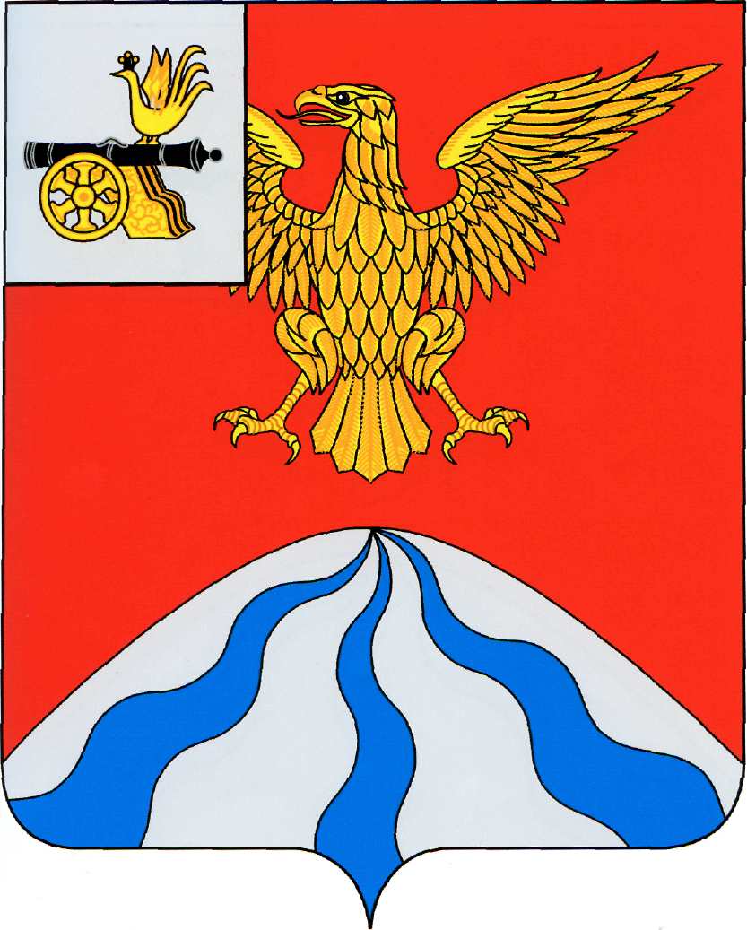

ХОЛМ-ЖИРКОВСКИЙ РАЙОННЫЙ СОВЕТ ДЕПУТАТОВ

Р Е Ш Е Н И Е
от | 28 марта 2024 года | № 18

О назначении публичных слушаний
по отчету об исполнении бюджета
муниципального образования
«Холм - Жирковский район»
Смоленской области за 2023 год

Руководствуясь статьей 15 Устава муниципального образования «Холм-Жирковский район» Смоленской области, Положением о бюджетном процессе в муниципальном образовании «Холм-Жирковский район» Смоленской области, Положением о порядке проведения публичных слушаний в муниципальном образовании «Холм-Жирковский район» Смоленской области Холм-Жирковский районный Совет депутатов

РЕШИЛ:
1. Провести публичные слушания по обсуждению отчета об исполнении бюджета муниципального образования «Холм-Жирковский район» Смоленской области за 2023 год
2. Назначить проведение публичных слушаний по обсуждению отчета об исполнении бюджета муниципального образования «Холм-Жирковский район» Смоленской области за 2023 год на 11.00 часов 18 апреля 2024 года в районной библиотеке.
3. Поручить провести подготовку публичных слушаний комиссии по бюджету, налогам, финансам и инвестиционной политике районного Совета депутатов
4. Финансовому управлению в целях обеспечения ознакомления граждан разместить отчет об исполнении бюджета муниципального образования «Холм-Жирковский район» за 2023 год на сайте Администрации муниципального образования «Холм-Жирковский район» Смоленской области в информационно-телекоммуникационной сети «Интернет».

Председатель
Холм-Жирковского
районного Совета депутатов А.П. Горохов

